MODUL V

Tujuan:
- Mahasiswa memahami pernyataan berulang For - Next
- Mahasiswa memahami pernyataan berulang Do – Loop
- Mahasiswa mampu merancang aplikasi dengan memanfatkan pernyataan berulang

Untuk mencetak string “Indonesia” di form sebanyak 7X dapat dilakukan dengan cara mencetak string tersebut satu persatu seperti berikut:

Print “Indonesia”
Print “Indonesia”
Print “Indonesia”
Print “Indonesia”
Print “Indonesia”
Print “Indonesia”
Print “Indonesia”

atau mencetak string tersebut dalam satu pernyataan seperti berikut:

Print “Indonesia Indonesia Indonesia Indonesia Indonesia Indonesia Indonesia”

Bagaimana halnya bila Anda ingin mencetak string “Indonesia” sebanyak 20X, 50X, atau N kali, apakah Anda akan melakukan hal yang sama seperti contoh di atas ? Ya, tentu bisa, namun hal tersebut tentu saja kurang efisien. Untuk menginstruksikan Visual Basic agar mengerjakan pernyataan secara berulang dapat digunakan pernyataan For – Next, While – Wend, While – DO, atau DO – While. Untuk mencetak string “Indonesia”, sebanyak 20X dengan pernyataan berulang For, cukup dengan mengetikkan instruksi:

For I=1 To 10 Step 1
Print “Indonesia”
Next I

For – Next
Pernyataan berulang For – Next digunakan bila diinginkan pengulangan pengerjaan pernyataan secara pasti. Ditetapkan suatu variabel pencacah perulangan. Selama pencacah perulangan masih dalam range Ekspresi1 dan Ekspresi2 maka pernyataan diantara For dan Next akan dikerjakan.
Sytax | Diagram Alir
For Var=Expresi1 To Expresi2 [Step Expresi2]  <pernyataan>  Next Var | 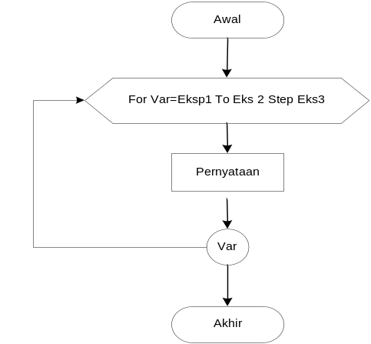

Keterangan :
Var : Variabel yang digunakan sebagai pencacah perulangan. Tipe data Variabel dapat berupa integer, long, single, atau double.
Ekspresi1 : Nilai awal perulangan. Ekspresi dapat dinyatakan dalam konstanta, variabel atau ekspresi aritmatika.
Ekspresi2 : Nilai akhir perulangan. Ekspresi dapat dinyatakan dalam konstanta, variabel atau ekspresi aritmatika.
[Step Ekspresi3] : lompatan variabel. Nilai ini bersifat optional, bila tidak ditentukan maka lompatan nilai variabel pencacah dianggap 1.

Pada pernyataan
For I=1 To 10 Step 1
Print “Indonesia”
Next I

I merupakan variabel penghitung perulangan. 1 merupakan nilai awal variabel I, sedangkan 10 adalah nilai akhir I.
Proses pengerjaan pernyataan diatas dapat dijelaskan sebagai berikut: pada saat I=1 akan diuji apakah 1 < 10? Bila TRUE maka pernyataan Print “Indonesia” akan dikerjakan. Berikutnya dikerjakan pernyataan Next I. Dengan pernyataan Next I, maka I akan ditambahkan 1, sehingga I=2. Hal ini dapat terjadi karena instruksi Step 1, yang berarti peningkatan nilai variabel penghitung adalah satu.
Pada saat Nilai I=2 akan diuji kembali apakah 2 < 10? Bila TRUE maka pernyataan Print “Indonesia” akan dikerjakan, kemudian nilai I kembali ditambah 1, sehingga I=3.
Pada saat Nilai I=11 akan diuji apakah 11 < 10? Karena FALSE maka pernyataan setelah Next I akan dikerjakan.

Jenis pernyataan For yang nilai pencacahnya terus bertambah disebut pernyataan For Menaik. Sedang pernyataan For yang nilai pencacahnya terus berkurang disebut pernyataan For Menurun.

Beberapa teknik penulisan pernyataan For
For Menaik dan Pencacah Integer
A=1  B=20  For I=A To B Step 1  Print “Indonesia”  Next I | Ulangi I mulai dari 1 hingga 20 dan I tambah 1
A=5  For I=A To A* A Step 2  Print “Indonesia”  Next I | Ulangi I mulai dari 5 hingga 25 dan I tambah 2
A=6  B=6  C=6  For D=A To B^2 Step C  Print “Indonesia”  Next D | Ulangi D mulai dari 6 hingga 36 dan D tambah 6
For Menurun dan Pencacah Integer
For I=10 To 1 Step -1  Print “Indonesia”  Next I | Ulangi I mulai dari 10 hingga 1 dan I Kurang 1. Pernyataan for seperi disebut pernyataan for menurun.
A=20  B=1  For I=A To B Step -1  Print “Indonesia”  Next I | Ulangi I mulai dari 20 hingga 1 dan I Kurang 1.
A=5  For I=A*A To A Step -2  Print “Indonesia”  Next I | Ulangi I mulai dari
For Menaik Dengan Pencacah Desimal
Dim A As Single  For A=0.5 To 10 Step 0.5  Print A/2  Next A | Ulangi A mulai dari 0.5 hingga 10 dan A tambah 0.5
Dim A,B,C As Single  A=100.05  B=-50.05  For C=A To B Step -0.5 | Ulangi C mulai dari 100.05 hingga -50.05 dan C kurang 0.5
For Menurun Dengan Pencacah Desimal
Dim A As Single  For A=10 To 0.5 Step -0.5  Print A/2  Next A | Ulangi A mulai dari 10 hingga 0.5 dan A kurang 0.5
Dim A,B,C As Single  A=100.05  B=-50.05  C=-0.5  For D=A To B Step C | Ulangi D mulai dari 100.05 hingga -50.05 dan D kurang 0.5

Latihan 1.
Buatlah program untuk menampilkan angka 1 s/d 20 di form

1. Rancang Algortima
- Mulai
- For I=1 To 20 Step 1
Print I
Next I

2. Rancang Antar Muka
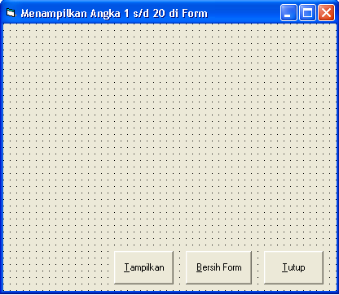

cmdTampil
cmdBersih
cmdTutup

3. Kode Program
Private Sub cmdBersih_Click()
Cls ' pernyataan untuk membersihkan form
End Sub

Private Sub cmdTampil_Click()
Dim I As Integer
For I = 1 To 20 Step 1
Print I
Next I
End Sub

Private Sub cmdTutup_Click()
End
End Sub

Bilangan ganjil merupakan bilangan yang tidak habis di bagi 2. Untuk mengetahui sisa pembagian dua buah bilangan dapat digunakan operator Mod. Menampilkan bilangan genap antara 1 s/d 50 pada form dapat dilakukan dengan cara :

For I=1 To 20 Step 1
IF (I Mod 2 =0) Then
Print I
End If
Next I

I merupakan variabel penghitung perulangan. 1 merupakan nilai awal variabel I, sedangkan 20 adalah nilai akhir I.
Proses pengerjaan pernyataan diatas dapat dijelaskan sebagai berikut: pada saat I=1 akan diuji apakah 1 < 10? Bila Ya maka pernyataan IF (I Mod 2 =0) Then akan dikerjakan. Karena hasil kondisi FALSE maka pernyatan Next I dikerjakan, berarti I=2.
Pada saat Nilai I=2 akan diuji kembali apakah 2 < 10? Bila TRUE maka pernyataan Print “Indonesia” akan dikerjakan, kemudian nilai I kembali ditambah 1, sehingga I=3.
Pada saat Nilai I=11 akan diuji apakah 11 < 10? Karena FALSE maka pernyataan setelah Next I akan dikerjakan.

Program untuk menghitung bilangan genap antara 1 s/d 20 dapat saja dilakukan dengan kode program berikut ini:

For I=2 To 20 Step 2
Print I
Next I

Pada kode ini nilai penghitung perulangan dimulai 2. Pada saat I=2 akan diuji apakah 2<20? Karena TRUE maka pernyataan Print I akan dikerjakan. Pernyaaan Next I akan mengakibatkan nilai I ditambahkan 2, sehingga I=4. Hal ini terjadi karena loncatan penghitung perulangan adalah 2 yang ditandai dari instruksi Step 2.
Pada saat I=22 akan diuji apakah 22<20? Karena FALSE maka pernyataan setelah Next I yang dikerjakan.

Latihan 2.
Buatlah Tabel perkalian 1X1 s/d 10X1 pada form.

1. Rancang Algoritma
- Mulai
- For Cacah=1 To 10
Print “1X”;I;”=”;IX1
Next Cacah
- Selesai

2. Rancang Antar Muka
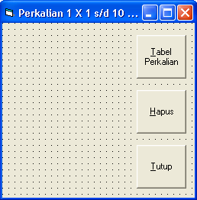
frmKali
cmdKali
cmdHapus
cmdTutup

Latihan 3.
Buatlah tabel perkalian dalam dua buah listbox. Bilangan dalam listbox diacak antara 1 s/d 10 sebanyak 15 kali.

1. Rancang Algoritma
- Mulai
- Tentukan Bilangan Input A,B
- C= A X B
- Cetak C
- Selesai

2. Rancang Antar Muka
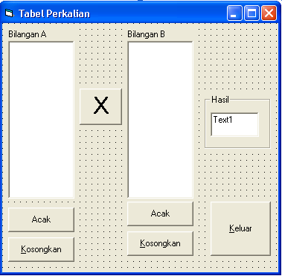

3. Kode Program
Dim I As Byte 'Deklarasi Global
Sub AcakKiri()
LstKiri.Clear
For I = 1 To 15 Step 1
a = Int(Rnd(15) * 10)
LstKiri.AddItem (Str(a))
Next I
End Sub
Sub AcakKanan()
LstKanan.Clear
For I = 1 To 15 Step 1
a = Int(Rnd(15) * 10)
LstKanan.AddItem (Str(a))
Next I
End Sub

Private Sub cmdAcakKiri_Click()
AcakKiri
End Sub
Private Sub cmdAcakKanan_Click()
AcakKanan
End Sub

Private Sub cmdKali_Click()
Dim a, b, C As Integer
If (LstKiri.ListIndex >= 0) And (LstKanan.ListIndex <> -1) Then
a = LstKiri.Text
b = LstKanan.Text
C = a * b
txtHasil.Text = Str(C)
End If
End Sub

Private Sub cmdKeluar_Click()
End
End Sub

Private Sub cmdKosongKanan_Click()
LstKanan.Clear
End Sub

Private Sub cmdKosongKiri_Click()
LstKiri.Clear
End Sub

Private Sub Form_Load()
Randomize ‘Dengan adanya pernyataan ini maka hasil fungsi Rnd() akan selalu berbeda
AcakKiri 'Panggil Prosedur AcakKiri
AcakKanan 'Panggil Prosedur Acak Kanan
LstKiri.ListIndex = 0 'Sorot Item Acak Kiri Dengan Index 0
LstKanan.ListIndex = 0 'Sorot Item Acak Kanan Dengan Index 0
txtHasil.Text = "" 'Kosongkan Nilai TxtHasil
End Sub

Do – Loop
Bila dalam pernyataan berulang For – Next banyaknya jumlah perulangan telah pasti, maka pada pernyataan berulang Do – Loop kita dapat mengulangi pernyataan berdasarkan kondisi tertentu.
Terdapat 4 jenis bentuk penulisan pernyataan berulang Do – Loop yaitu :
- Do While ekspresi
<pernyataan>
Loop
- Do Until ekspresi
<pernyataan>
Loop
- Do
<pernyataan>
Loop While ekspresi
- Do
<pernyataan>
Loop Until Kondisi

Bila digunakan bentuk Do While Ekspresi maka <pernyataan> akan dikerjakan bila nilai ekspresi TRUE. Ekspresi dapat berupa variabel, ekspresi relasional, matematika maupun logika.
Bila digunakan bentuk Do Until Ekspresi maka <pernyataan> akan dikerjakan bila nilai ekspresi FALSE. Ekspresi dapat berupa variabel, eksprsi relasional, matematika maupun logika.
Berikut ini adalah beberapa contoh penggunaan pernyataan berulang Do – Loop

1. Do While
Pernyaataan | Keterangan
Do While TRUE  Print “Indonesia”  Loop | Selama kondisi TRUE cetak string “Indonesia”. Karena kondisi selalu TRUE maka string “Indonesia” akan terus dicetak. Pernyataan seperti ini akan menyebakan program VB menjadi HANG. Hindarkan penggunaan pernyataan yang mengakibatkan perulangan dikerjakan terus-menerus.
Dim I As Integer  I=1  Do While I<=5  Print “Indonesia”  I=I+1  Loop | Selama I<=5  cetak string “Indonesia”  Nilai I yang baru adalah Nilai I lama + 1  Pada pernyataan ini string “Indonesia” hanya akan dicetak 5X. Pada saat I=6 kondisi I<=5 menjadi FALSE sehingga pernyataan di bawah loop dikerjakan.
Dim I As Integer  Pil=-1  Do While (Pil<1 Or Pil>5)  Pil=InputBox(“Pilihan Anda 1-5”)  Loop | Bila Pil<1 Or Pil>5 TRUE maka  Pil=InputBox(“Pilihan Anda 1-5”)

2. Do Until
Pernyataan | Keterangan
A=False  Do Until A  Print “Indonesia”  Loop | Keluar dari Loop Bila A TRUE. Karena A selalu bernilai FALSE maka String “Indonesia” akan terus dicetak dan program menjadi HANG. Hindarkan penulisan pernyataan seperti ini.
I=5  Do Until I<1  Print “Indonesia”  I=I-1  Loop | Bila I < 1 keluar dari Loop. Bila tidak cetak string “Indonesia”  Nilai I yang baru adalah Nili I yang lama+1

3. Do Loop While
Pernyaataan | Keterangan
I=1  Do  Print “Indonesia”  I=I+1  Loop While I<=5 | Cetak string “Indonesia”  Nilai I ditambah 1  Ulangi selama I<=5 bernilai TRUE  Bentuk seperti ini minimal akan mengerjakan pernyataan 1X karena kondisi terletak diakhir pernyatan

4. Do Loop Until
Pernyaataan | Keterangan
I=1  Do  Print “Indonesia”  I=I+1  Loop Until I>5 | Cetak string “Indonesia”  Nilai I ditambah 1  Akhiri perulangan bila kondisi I>5 bernilai TRUE  Bentuk seperti ini minimal akan mengerjakan pernyataan 1X karena kondisi terletak diakhir pernyatan

Memaksa Keluar Dari Perulangan
Untuk memaksa program agar keluar dari perulangan dapat digunakan pernyataan Exit For untuk keluar dari For –Next, Exit Do untuk keluar dari Do – Loop.

Memaksa keluar dari perulangan For pada saat I memiliki nilai 5
For I=1 To 10 Next I
If I=5 Then
Exit For
End If
Print I
Next I

Memaksa keluar dari perulangan While saat I=4
Private Sub Command1_Click()
I = 1
Do While I <= 5
Print I
I = I + 1
If I = 4 Then
Exit Do
End If
Loop
End Sub

Pernyataan Berulang Bersarang (Nested Loop Statement)
Anda dapat meletakkan perulangan di dalam perulangan sebagai untuk semua jenis perulangan. Banyaknya perulangan didalam perulangan tidak dibatasi. Namun sebaiknya dihindari perulangan didalam perulangan yang terlalu banyak, karena hal tersebut akan menyulitkan dalam pembacaan kode maupun penganalisaannya.

1. For Bersarang
For I=1 To 5
For J=1 To 5
<pernyataan>
Next J
Next I

Pada kode di atas teknik pengerjaannya adalah sebagai berikut: I=1 kemudian kerjakan J mulai dari 1 hingga, I=2 kemudian ulangi J mulai dari 1 hingga 5, I=3 kemudian ulangi J mulai dari 1 hingga 5, I=4 kemudian ulangi J mulai dari 1 hingga 5, I=5 ulangi J mulai dari 1 hingga 5. Total pemrosesan pada bentuk di atas adalah 5X untuk perulangan I dan 25X untuk perulangan J.

Sebagai contoh akan dicetak tabel perkalian 1X1 s/d 5X5 dengan menggunakan pernyataan For di dalam For.

For I=1 To 5
For J=1 To 5
Print I;”X”;J;”=”;I*J
Next J
Next I

Next J, Next I pada kode diatas dapat dijadikan satu Next seperti kode berikut:
For I=1 To 5
For J=1 To 5
Print I;”X”;J;”=”;I*J
Next J,I

2. Do While Bersarang
Do While Ekspresi
<pernyataan>
Do While Ekspresi
<pernyataan>
Loop
Loop

3. Do Until Bersarang
Do Until Ekspresi
<pernyataan>
Do Until Ekspresi
<pernyataan>
Loop
Loop

4. Do Loop While
Do
<pernyataan>
Do
<pernyataan>
Loop While Ekspresi
<pernyataan>
Loop While Ekspresi

5. Do Loop Until
Do
<pernyataan>
Do
<pernyataan>
Loop Until Ekspresi
<pernyataan>
Loop Until Ekspresi

Pernyataan Berulang Campuran
Dalam perulangan bersarang, Anda dapat saja meletakkan perulangan For di dalam DO ataupun perulangan Do didalam For. Penggunaan bentuk seperti ini juga harus dilakukan dengan hati-hati, sehingga pembacaan maupun penganalisaan kode program mudah dilakukan.

Do While (Ekspresi)
For Var=Ekspresi1 To Ekspresi2 Step Ekspresi3
<pernyataan>
Do
<pernyataan>
Loop While Ekspresi
Next Var
Loop

For Var=Ekspresi1 To Ekspresi2 Step Ekspresi3
Do
<pernyataan>
Do
<pernyataan>
For Var=Ekspresi1 To Ekspresi2 Step Ekspresi3
<pernyataan>
Next Var
Loop While Ekspresi
<pernyataan>
Loop Until Ekspresi
Next Var

Latihan 4.
Buatlah tabel perkalian dalam suatu listbox. Besarnya tabel perkalian dapat dipilih mulai dari 1X1 s/d 10X10.

1.Rancang Antar Muka

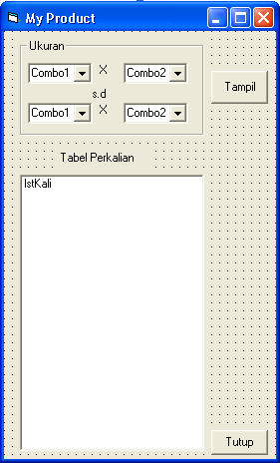
frUkuran
cbo11
cbo21
cbo12
cbo12
cmdtampil
lblTabel
lstKali
cmdTutup
frmKali
2.Kode Program
Private Sub cbo11_Click()
cbo12.Text = cbo11.Text
End Sub

Private Sub cbo12_Click()
cbo11.Text = cbo12.Text
End Sub

Private Sub cbo21_Click()
cbo22.Text = cbo21.Text
End Sub

Private Sub cbo22_Click()
cbo21.Text = cbo22.Text
End Sub

Private Sub cmdTampil_Click()
Dim C, A, B As Integer
Dim F, D, E As Integer
Dim Hasil As Integer
Dim txtHasil As String
A = Val(cbo11.Text)
B = Val(cbo12.Text)
D = Val(cbo21.Text)
E = Val(cbo22.Text)
lstKali.Clear
For C = A To E
For F = A To E
Hasil = C * F
txtHasil = Str(C) & "X" & Str(F) & "=" & Str(Hasil)
lstKali.AddItem (txtHasil)
Next F
lstKali.AddItem ("------------")
Next C
End Sub

Private Sub cmdTutup_Click()
If MsgBox("Anda Yakin Keluar", vbInformation + vbYesNo + vbDefaultButton2) = vbYes Then
End
End If
End Sub

Private Sub Form_Load()
cbo11.Clear
cbo12.Clear
cbo21.Clear
cbo22.Clear
lstKali.Clear
For I = 1 To 10
cbo11.AddItem (I)
cbo12.AddItem (I)
cbo21.AddItem (I)
cbo22.AddItem (I)
Next I
cbo11.ListIndex = 0 ‘ Aktifkan index ke 0
cbo12.ListIndex = 0 ‘ Aktifkan index ke 0
cbo21.ListIndex = 9 ‘ Aktifkan index ke 9
cbo22.ListIndex = 9 ‘ Aktifkan index ke 9
lstKali.Font.Size = 14 ‘Buat ukuran font listbox 14
End Sub

Tugas : Kembangkanlah program diatas sehingga memiliki kemampuan menentukan jumlah kolom tampilan. Bila kolom 1 maka tabel perkalian hanya dalam 1 kolom; bila kolom 2 maka tabel perkalian dalam 2 kolom, dan seterusnya.

“Tetap Semangat, Tuhan Pasti Memberikan Kekuatan.”
Itink 2008

